Acta de Reunión

Información General
Nombre Proyecto | : | Web_ventas
Fecha Reunión | : | 27/01/2021 | Hora de inicio: | 20:15 | Hora de Término: | 22:00
Lugar de reunión | : | Vía Whatsapp y Zoom
Participantes | : | - Angel Anderson González Delgado  - Lola Sandra Guambuguete Villacreses  - Cristhian Rodrigo Espinoza Muñoz
Objetivos de la reunión
- Subir le proyecto a nuestro repositorio “angelgonzalezd / LOS_RAYOS - Web_venta ”
- Link de nuestro repositorio es: https://github.com/angelgonzalezd/LOS_RAYOS--Web_venta.git

Resumen de la reunión
- se subió todos los documentos a nuestro repositorio de Github.
- Mientras mi otro compañero elaborado su acta de reunión.

- 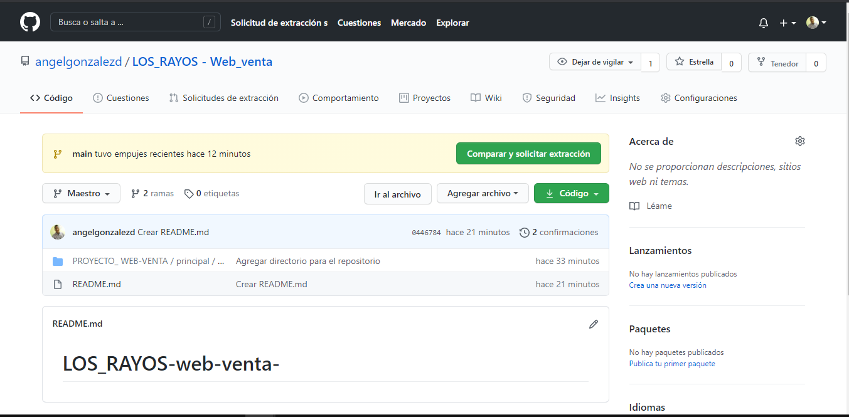

Compromisos
Nº | Descripción | Responsable | Fecha límite
1 | Subida de proyecto a Github. | Angel González | 26/01/2021
2 | Elaboración de Acta de reunión | Cristhian Espinoza | 26/01/2021
2 | Elaboración de Acta de reunión | Lola Guambuguete | 26/01/2021

Acta elaborada por: | Angel González Delgado | Fecha: | 26/01/2021

